Das Ostern

http://www.dw.de/search/german/ostern/category/2055/

Ostern ist eines der höchsten christlichen Feste, aber auch ein Fest des Brauchtums und des Aberglaubens. Egal, ob es um Ostereier geht, die von Osterhasen gelegt werden – oder um einen Schutzspruch am Ostermorgen.
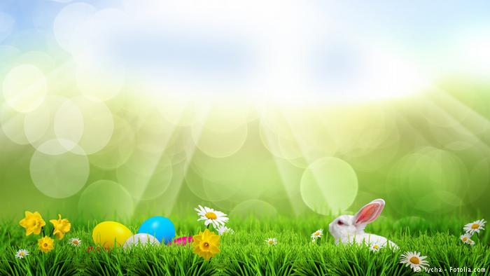
In manchen Jahren meldet er sich früh, in manchen lässt er sich ein wenig Zeit: der Frühling. Jeder freut sich, wenn die ersten Knospen sich an Bäumen und Büschen zeigen, die ersten Blumen ihre Köpfe aus dem Boden strecken. Denn was wäre das Fest des wiedererwachten Lebens, das zu dieser Jahreszeit gefeiert wird, und die damit verbundene Lebensfreude ohne Blüten und zartblauen Himmel. Die Rede ist von Ostern.
Ein kleiner Ausflug in die Etymologie
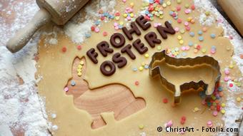
Nur dann gibt's "Ostern" im Plural
Die Christen feiern dann die Auferstehung Jesu Christi, seinen Sieg über den Tod. Das Erste Konzil von Nicäa im Jahre 325 nach Christus legte fest, dass Ostern nach dem ersten Vollmond nach Frühlingsbeginn und von allen Kirchen am selben Tag gefeiert werden muss. Für die Berechnung des Osterdatums wird dabei immer der 21. März als Frühlingsbeginn angenommen.
Soviel dazu. Nun ein kleiner Ausflug in die Etymologie. Unser heutiges Wort Ostern stammt aus dem Althochdeutschen ōstara. Die Pluralform lautete ōstarū. Erst im Mittelhochdeutschen wandelte sich das Wort zu dem heute bekannten ōster beziehungsweise ōstern. Es steht im Singular und mit dem Artikel „das“. Eine Pluralform gibt es meist nur in Österreich und der Schweiz. In Deutschland ist sie nur üblich, wenn man sich zum Beispiel „Frohe Ostern!“ wünscht.
Heidnisches

Die "Auferstehung" des Tages – die Morgenröte
Erst um das 8. Jahrhundert herum bezeichnete Ostern ein christliches Fest. Etymologen haben festgestellt, dass davor Bezeichnungen wie albae paschalis – was so viel heißt wie Morgenröte, Morgenlicht – eher auf heidnische Bräuche eines Frühjahrsfestes hinweisen.
Wenn der Winter vorbei war und die Natur zu neuem Leben erwachte, schmückten sich die Menschen mit den ersten Frühlingsblumen und tanzten um ebenfalls mit Blumen geschmückte Brunnen. Oder sie schöpften das sogenannte Osterwasser. Diesem wurden heilende Kräfte nachgesagt. Wer sich damit wusch, blieb wohl von Hautkrankheiten und Fieber verschont.
Das Osterwasser

Rechtzeitig dran denken, den Zauberspruch zu sagen. Sonst wird man gebissen!
Dieser Brauch mag auf die germanischen Wasserweihen zurückgehen, eine Form der heutigen christlichen Taufe. Früher wurden diese Wasserweihen an einem festen Termin im Jahr durchgeführt – und zwar an Ostern. Mit dieser Weihe nahm der Vater sein neugeborenes Kind in die Sippe auf und gab ihr oder ihm einen Namen. Dafür hatte der Vater der Tradition entsprechend neun Tage Zeit.
Apropos Wasser: Sollte jemand am Ostermorgen bei Sonnenaufgang ein Bad nehmen, wird sie oder er das ganze Jahr nicht von Ottern gebissen – so zumindest ein Aberglaube! Die Sache hat nur einen kleinen Haken: Spätestens beim Abtrocknen muss dreimal der Spruch gesagt werden „Wurm, Wurm, geh in dein Nest, ich bin im Osterbad gewest.“ Das Wasser spielt bei Osterbräuchen also eine bedeutende Rolle. Es ist ein Symbol für Leben und für Fruchtbarkeit – wie das Ei.
Das Osterei im Osternest

In einem Osternest findet sich so manche Leckerei
Im mittelalterlichen Deutschland war es lange üblich, Pacht oder Zins unter anderem mit Eiern zu bezahlen. Einer dieser Zahltermine war Ostern. Um diese Zeit gab es, zumindest damals, die meisten Eier. Das – nennen wir es „Urosterei“ – war also ein Zahlungsmittel. Erst in späteren Zeiten brachte man es als Geschenk mit. Etwa ab dem 17. Jahrhundert gab es dann gefärbte und auch schon kunstvoll verzierte Eier. Aus dieser Zeit stammt auch der Brauch, sie zu verstecken und von den Kindern suchen zu lassen.
In manchem Osternest finden sich heutzutage nicht nur hart gekochte und bemalte Ostereier, sondern auch kleine, in buntes Metallpapier gewickelte Schokoladen-Ostereier. Manchmal hat sich in ein Osternest auch ein großes Schokoladenei eines bekannten italienischen Süßwarenherstellers verirrt. Dieses Überraschungsei besteht außen aus Schokolade, innen verbirgt sich ein Plastik-Ei, das meist ein Miniaturspielzeug enthält.
Ein Fabergé-Ei zu Ostern
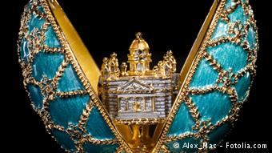
Ein wahrhaft prunkvolles Ostergeschenk
Überraschungseier haben eine lange Tradition. So soll das erste von dem Russen Carl Peter Fabergé 1885 für die Zarenfamilie hergestellt worden sein. Der Anlass: Ostern. Dieses Ei war aus Gold und man konnte es aufklappen. Zum Vorschein kamen dann so nette Kleinigkeiten wie Diamanten.
Aber auch andere Personen mit viel Geld, die nicht zur Zarenfamilie gehörten, konnten bei der Fabergé-Werkstatt solche Prunkeier in Auftrag geben. Denn in Russland war und ist es Brauch, am Ostersonntag geschmückte Eier zu verschenken. Die Armen mussten sich, wenn überhaupt, mit normalen Hühnereiern begnügen.
Der Osterhase

Und er brütet und brütet und brütet…
Nun, was wäre das Stichwort „Ostern“ ohne den Hasen! Für alle, die ihn schon vermisst haben, kommt der Osterhase jetzt gehoppelt. Bekanntlich ist er es ja, der die Eier zum Fest bringt. Bis er zum Eierlieferanten Nummer Eins wurde, musste er sich allerdings erst einmal gegen jede Menge Konkurrenz aus dem Tierreich durchsetzen: gegen Fuchs, Storch, Auerhahn und manches andere Tier.
Weshalb nun der Hase das Rennen gemacht hat, hängt wohl damit zusammen, dass ihm zugeschrieben wurde, die Eier auch zu legen. Ein Heidelberger Arzt soll Mitte des 17. Jahrhunderts bereits auf diesen unsinnigen Aberglauben hingewiesen haben. Er behandelte viele Patienten mit Magen- und Verdauungsbeschwerden, weil sie zu viele hartgekochte Eier gegessen hatten. Ihnen sei weisgemacht worden, der Osterhase habe diese Eier ausgebrütet und sie im Garten versteckt.
Henne, Hahn oder Hase?
Wie dem auch sei. Beim Thema Fortpflanzung macht den Hasen kaum jemand etwas vor. Kein Wunder, denn sie sind an 236 Tagen im Jahr paarungsfähig. Allerdings stehen sie da in gewisser Konkurrenz zu den Hennen. Zu diesem Thema hat sich der deutsche Dichter Eduard Mörike seine eigenen Gedanken gemacht. In einem humorvollen Gedicht schrieb Mörike sinngemäß Folgendes: Philosophen und Geistliche stritten sich darüber, wen Gott zuerst erschaffen habe – die Henne oder das Ei. Das Ergebnis des Streits: Es musste das Ei sein, denn es gab keine Henne. Und woher kam dann das Ei? Richtig! Vom Hasen! Na denn: Frohe Ostern!
http://www.dw.de/themen/deutschland-evangelisch-katholisch/s-101276

